Tin học lớp 5 Bài 9: Cấu trúc tuần tự
Tin học lớp 5 trang 38 Khởi động
Khởi động trang 38 SGK Tin học lớp 5: Quan sát Hình 1 và cho biết có thể thay đổi thứ tự các bước mà vẫn thực hiện được việc tính diện tích mảnh vườn không.
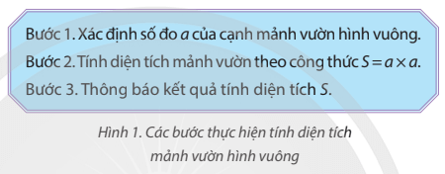
Trả lời:
Không thể thay đổi thứ tự các bước mà vẫn thực hiện được việc tính diện tích mảnh vườn bởi vì các bước trên đã được sắp xếp tuần tự, cần thực hiện bước trước xong thì mới có thể thực hiện bước tiếp theo.
1. Cấu trúc tuần tự
Tin học lớp 5 trang 38 Khám phá
Khám phá 1 trang 38 SGK Tin học lớp 5: Sắp xếp và đánh số thứ tự các việc ở Hình 2 theo trình tự thực hiện tính diện tích sân chơi hình chữ nhật.
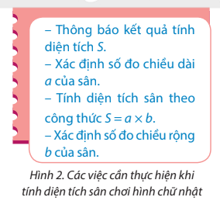
Trả lời:
Thứ tự đúng là:
1. Xác định số đo chiều dài a của sân.
2. Xác định số đo chiều rộng b của sân.
3. Tính diện tích sân theo công thức S = a × b.
4. Thông báo kết quả tính diện tích S.
Khám phá 2 trang 38 SGK Tin học lớp 5: Sản phẩm của em ở câu 1 có phải là một mô tả cấu trúc tuần tự không? Tại sao?
Trả lời:
Sản phẩm của em ở câu 1 là một mô tả cấu trúc tuần tự dưới dạng liệt kê các bước. Trong đó, việc tính diện tích diện tích sân chơi hình chữ nhật gồm bốn bước, các bước được thực hiện tuần tự từ trên xuống dưới.
2. Cấu trúc tuần tự trong Scratch
Tin học lớp 5 trang 40 Khám phá
Khám phá 1 trang 40 SGK Tin học lớp 5: Khi nháy chuột vào nút lệnh cờ xanh (Go) , chương trình Scratch ở Hình 3 sẽ hoạt động như thế nào?
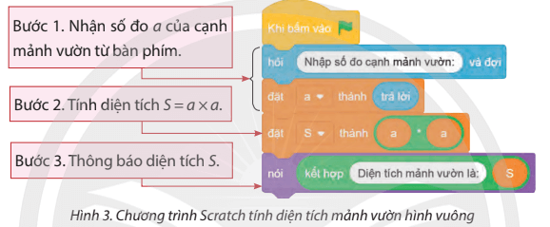
Trả lời:
Khi nháy chuột vào nút lệnh cờ xanh (Go) , chương trình Scratch ở Hình 3 sẽ hoạt động như sau:
- Đưa ra màn hình dòng chữ “Nhập số đo cạnh mảnh vườn: ”, nhận số đo cạnh mảnh
vườn được người dùng nhập từ bàn phím và lưu trữ vào biến 
- Lưu giá trị của biến vào biến .
- Thực hiện phép tính a × a rồi lưu kết quả vào biến S
- Thực hiện phép kết hợp để ghép cụm từ “Diện tích mảnh vườn là: ” với giá trị biến
S. Sau đó, lệnh nói hiển thị kết quả của phép kết hợp ra màn hình.
Khám phá 2 trang 40 SGK Tin học lớp 5: Chương trình Scratch ở Hình 3 có phải là chương trình có cấu trúc tuần tự hay không? Tại sao?
Trả lời:
Chương trình Scratch ở Hình 3 có là chương trình có cấu trúc tuần tự: Các lệnh trong chương trình được thực hiện tuần tự từ trên xuống dưới.

